1. Задание для выполнения контрольной работы по курсу «Основы САПР»
Ответы на теоретические вопросы ДОЛЖНЫ БЫТЬ СДАНЫ В РУКОПИСНОМ ВИДЕ!!!
1. Перечислить основные стадии ЖЦ сложных технических объектов.
2. Перечислить основные классы информации, сопровождающей изделие на этапах ЖЦ.
3. В чем суть стратегии CALS?
4. Расшифровать понятие «CAD-системы».
5. Расшифровать понятие «САМ-системы».
6. Расшифровать понятие «САЕ-системы».
7. Расшифровать понятие «PDM-системы».
9. Расшифровать и дать определение понятия САПР.
10. Что такое интеграция CAD/CAM/CAE/PDM систем?
12. Возможности автоматизированных систем, используемых при ТОиР.

2. Практические зачетные задания
Выполненные практические задания должно быть сдано в электронном и распечатанном виде
Задание 1
- По заданному эскизу выполнить наглядное изображение (модель) детали типа «Втулка» по указанным размерам с вырезом 1/4.
- Используя созданную модель, построить чертеж детали
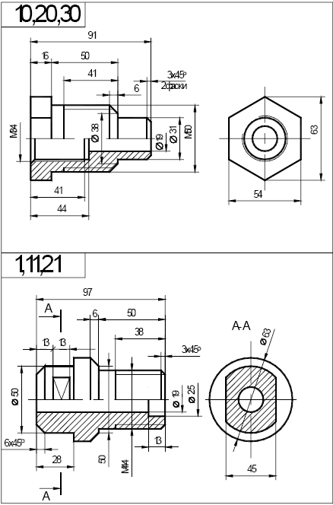 | 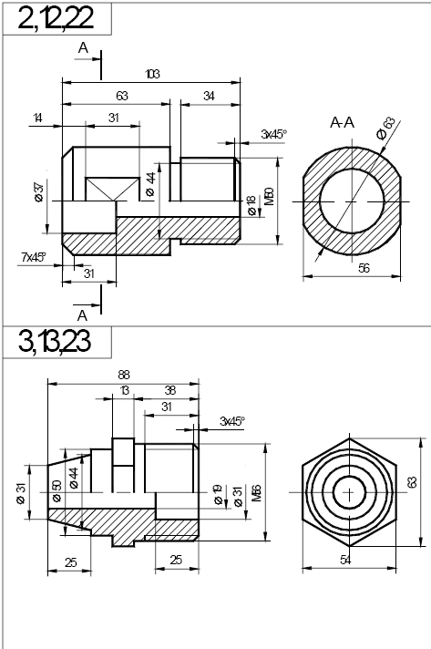
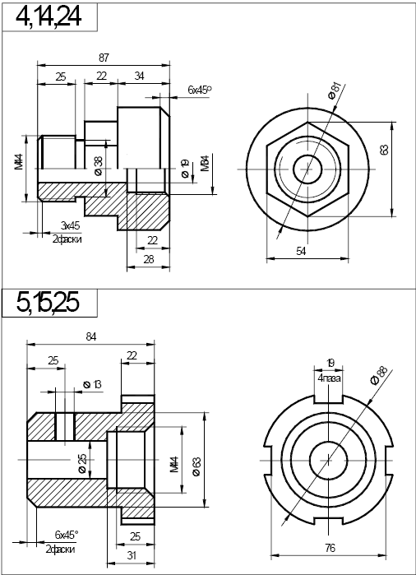 | 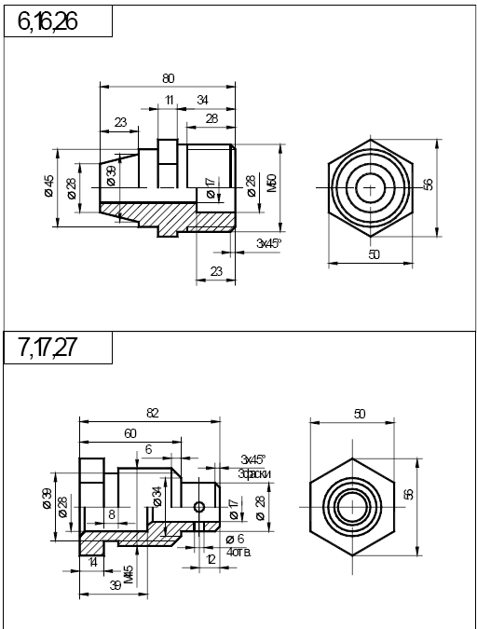
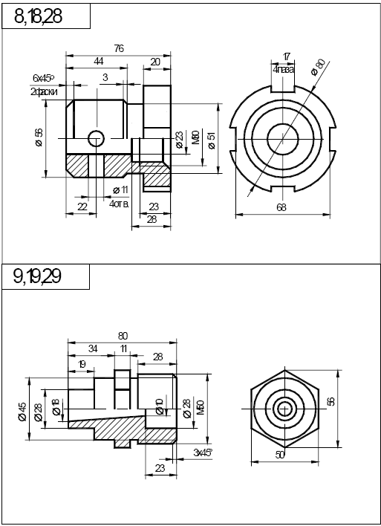 | 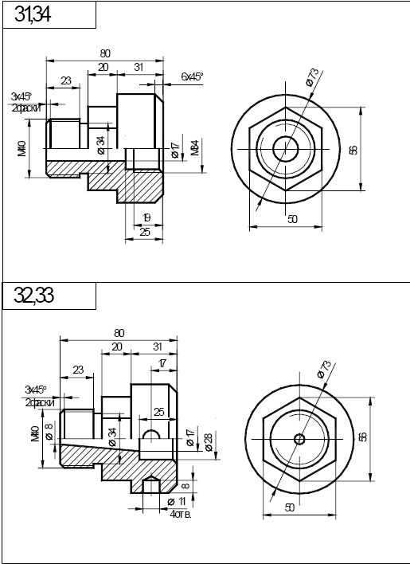

Задание 2

- построить твердотельные модели и чертежи вала и втулки;
- построить сборку деталей «Вал» и «Втулка»;
- построить сборочный чертёж (ГОСТ 2.109-73;
- составить спецификацию ( ГОСТ 2.106-96).

Используя КОМПАС – 2D и КОМПАС – 3D построить чертежи и модели деталей типа ВАЛ |  | Сборка, чертеж сборки, спецификация
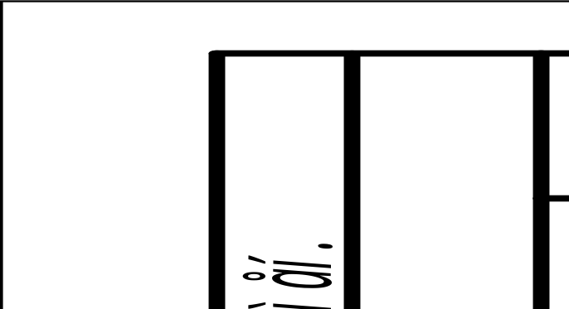 | 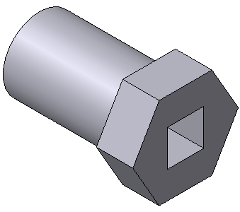 | 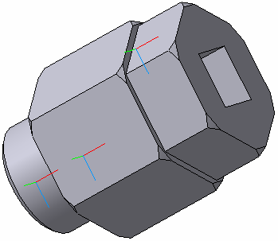  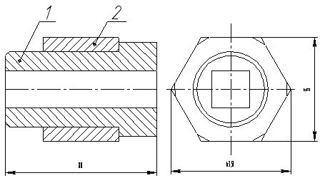
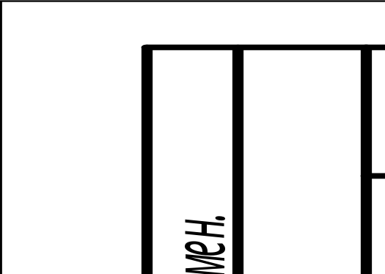 | 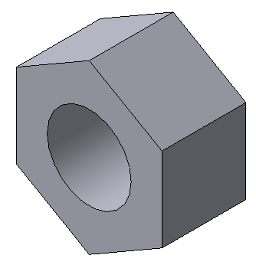

Сборочный чертёж (пример оформления)

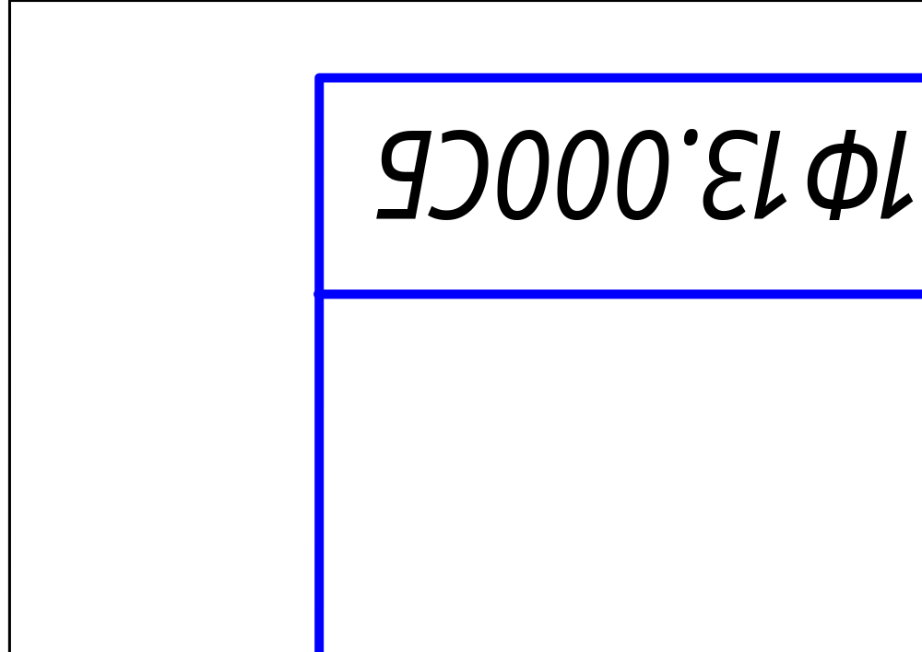

Чертёж детали (пример оформления)

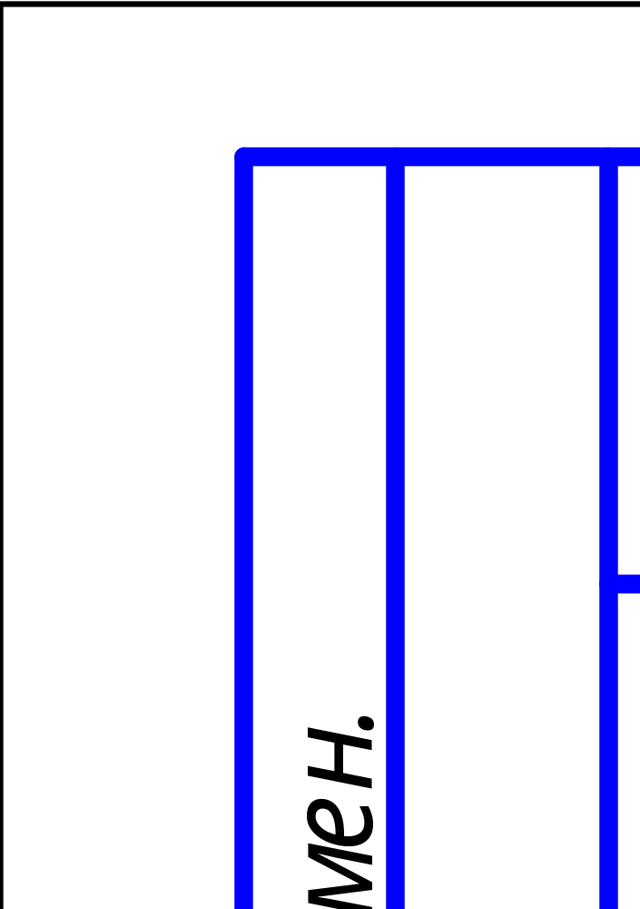

Спецификация (пример оформления для сборочной единицы «Переходник»)

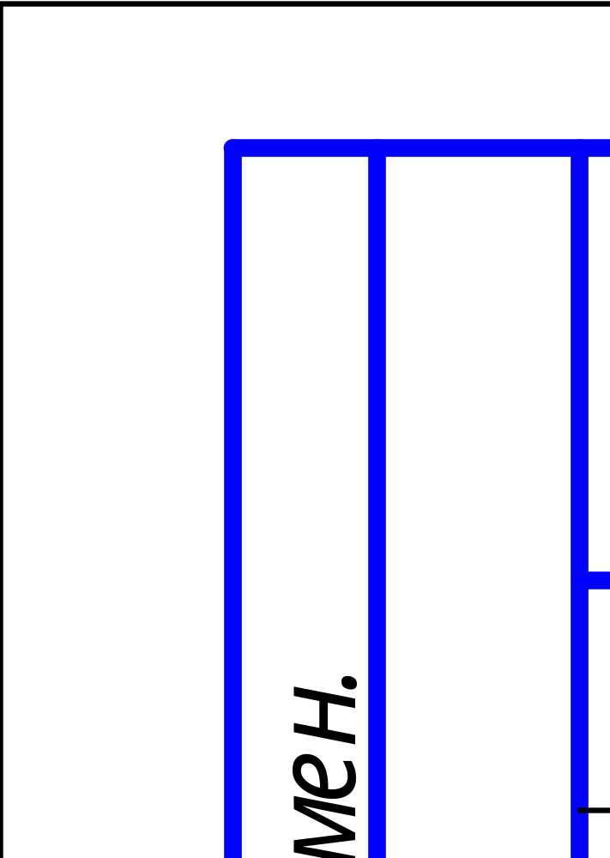

Вариант 1, 6, 11, 16, 21, 26
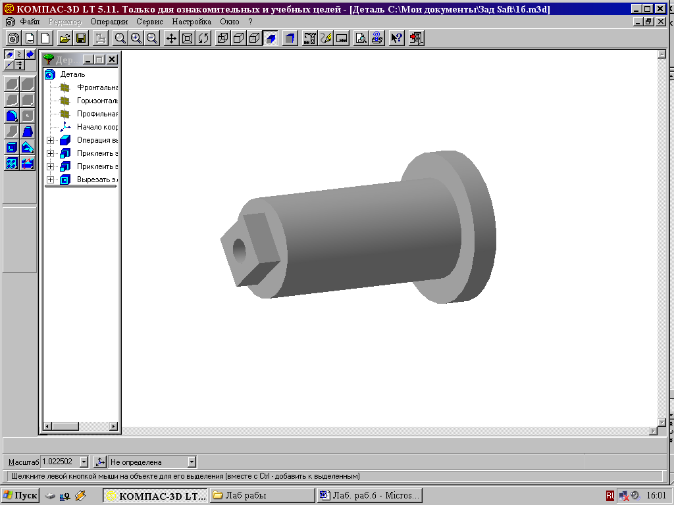
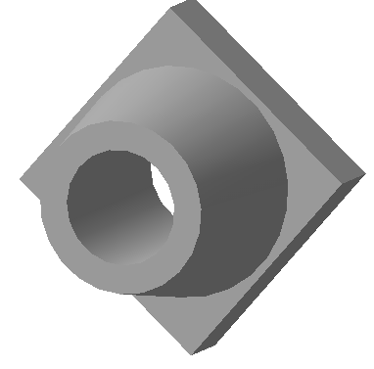

Вариант 2, 7, 12, 17, 22, 27
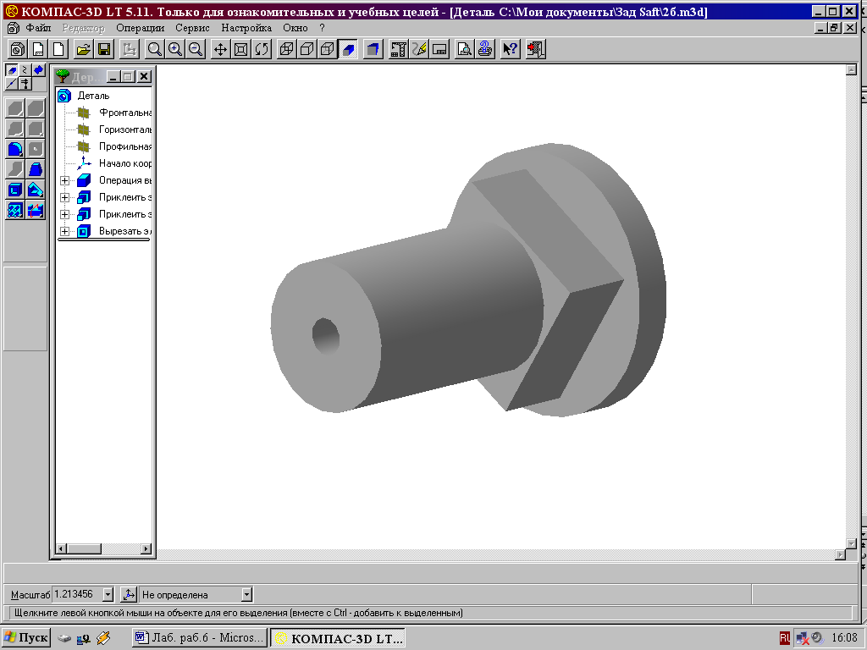
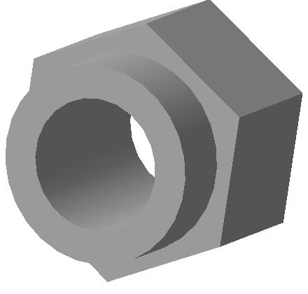

Вариант 3, 8, 13, 18, 23, 28
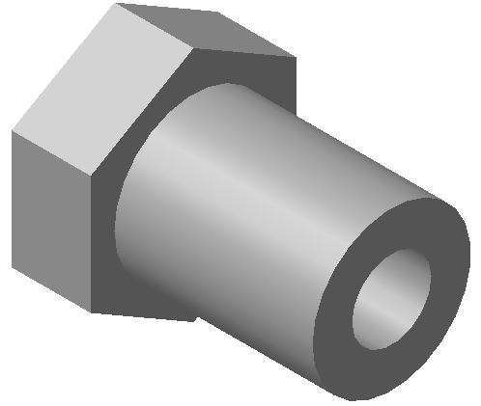
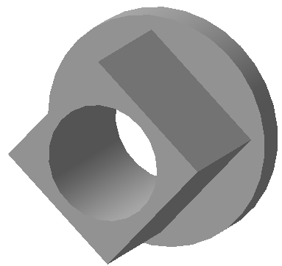

Вариант 4, 9, 14, 19, 24, 29
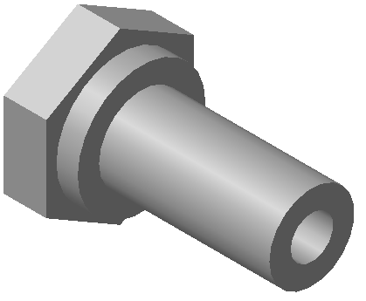
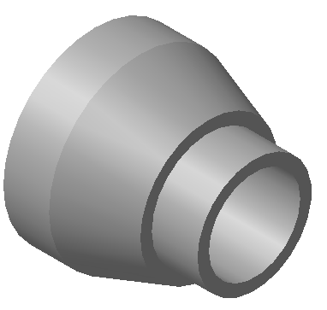

Вариант 5, 10, 15, 20, 25, 30, 31
Вал
Втулка

